МАГИЯ МОДЕЛИРОВАНИЯ БОРОДЫ ОТ ВЕДУЩИХ СПЕЦИАЛИСТОВ САЛОНА TOPGAN
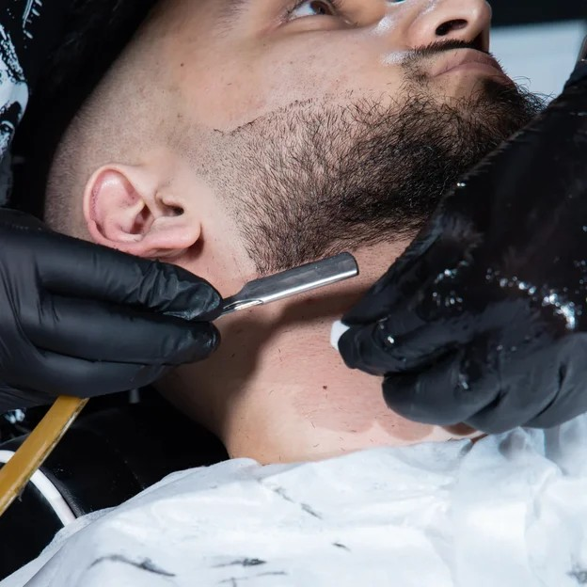

Превратить ежедневное бритье в ритуал - легко!

Укладываясь спать, мужчины думают о том, что нужно рано встать, чтобы побриться и только от этой мысли уже содрогаются. Открою вам тайну, утреннее бритье можно превратить в красивый и придающий настроение ритуал. В барбершопе TOPGAN ваш персональный мастер расскажет, что сделать, чтобы процедура приносила удовольствие, а не раздражение. Не все мужчины хотят бриться каждый день. У них раздражение на коже появляется и вылитый лосьон для смягчения ни к чему хорошему не приводит. Барбер успокоит, настроит на нужный лад и приступит к магии. Сначала распарит кожу, мягкими движениями будет втирать в нее масло, чтобы исключить раздражение. Затем вспенивается масло и специальным помазком наносится на лицо. Потом уже мастер приступает к бритью. За 1100 рублей вам гарантировано удовольствие, релакс и мужская компания, в которой можно расслабиться.

